Инструкция по применению Smile Capture

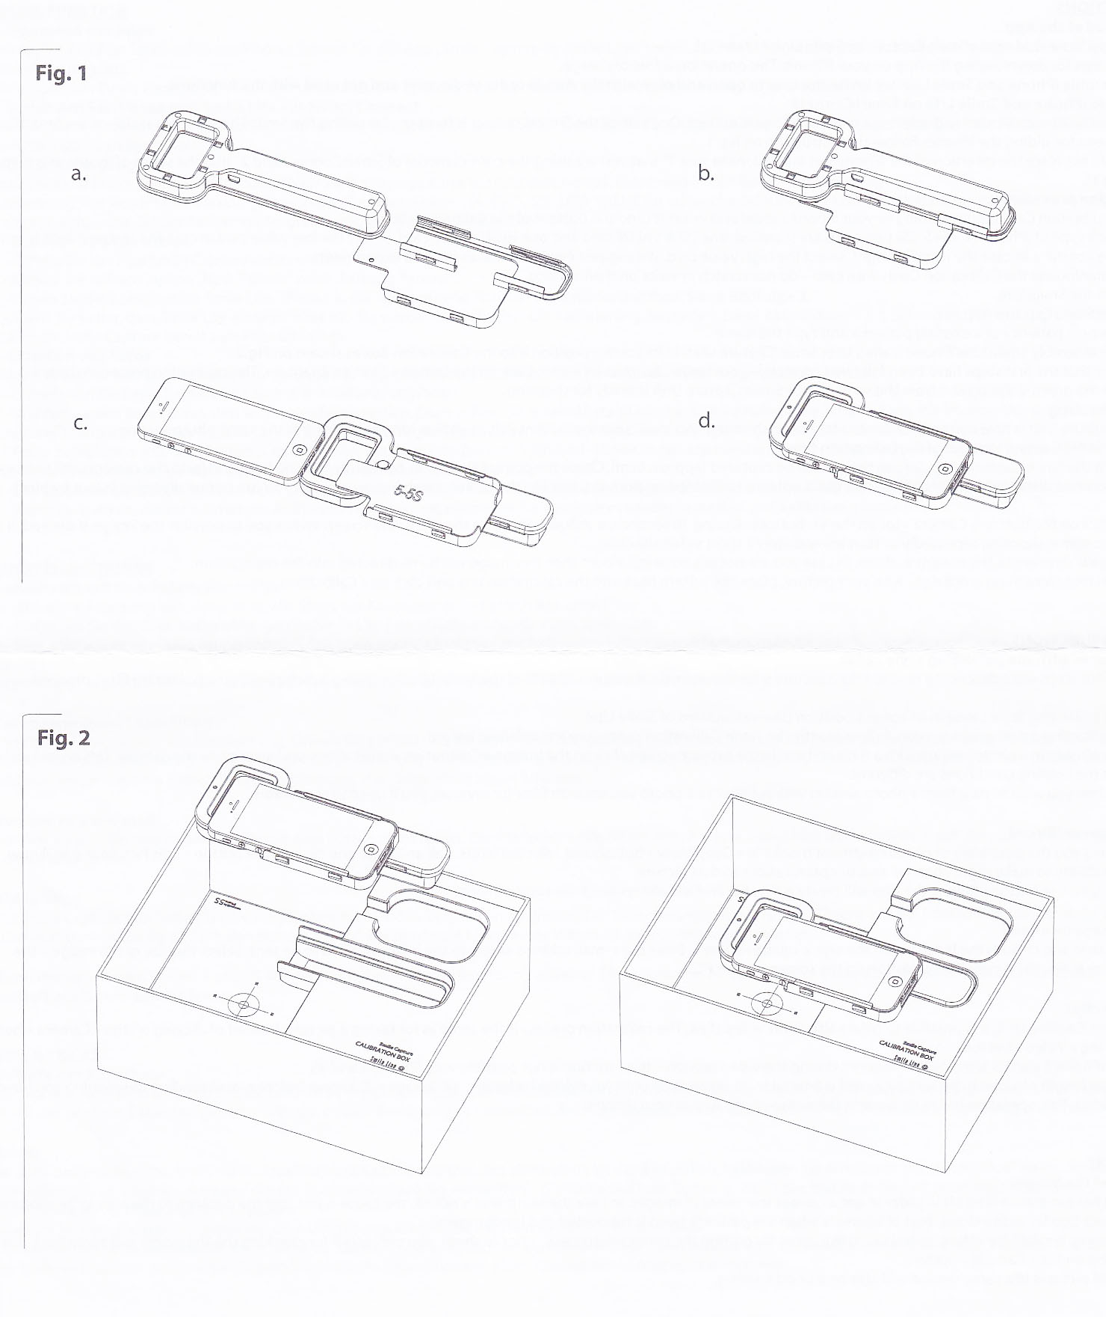

Вытолько что приобрели комплект аксессуаров Smile Capture, поздравляем. Пожалуйста, проверьте
комплектацию со следующим списком:
1 шт. калибровочный бокс
1 шт. фиксатор, совместимый с iPhone 4/4S
1 шт. фиксатор, совместимый с iPhone 5/5S
1 комплект калибровочных карт (6 шт.)
App Smile Capture (бесплатно скачайте с Арр Store)
Инструкция
Примечание: комплект аксессуаров Smile Capture является дополнением к Smile Lite (кат. номер Smile Line 6500). Smile Capture позволяет вам выполнять интраоральные снимки вашим iPhone (модель 4-4S-5-5S) в комплекте со Smile Lite.
Внимание: никогда не направляйте свет в глаза пациента. Информируйте пациента, чтобы он не смотрел прямо на свет.
Базовые инструкции
1 – Скачайте программу Smile Capture с Арр Store
Откройте на вашем iPhone базу Арр Store и наберите в разделе «поиск» «Smile Capture by Smile Line» в url.
Скачивание бесплатное.
Следуйте этапам скачивания Арр Store на вашем iPhone.
Перед тем, как установить iPhone на Smile Lite, мы рекомендуем пользователям поэкспериментировать с программой Smile Capture для iPhone, чтобы освоить и привыкнуть к её функциям.
2 – Соединение iPhone и Smile Lite с помощью фиксатора
Проверьте модель вашего iPhone и выберите соответствующий фиксатор. Одна сторона фиксатора предусмотрена для установки Smile Lite, другая сторона фиксатора предусмотрена для установки iPhone. Следуйте инструкциям на илл. 1а-d.
Внимание: при установке iPhone не прилагайте чрезмерных усилий, вместо этого убедитесь, что 1º вы выбрали нужную модель фиксатора и 2º что используете правильное направление для установки (см. илл. 1)
3 – Процесс калибровки
Выберите калибровочную карту, соответствующую вашей модели iPhone и установите ее на дне калибровочного бокса.
Примечание: для каждого типа iPhone (4, 4S + 5, 5S) поставляется две карты: одна карта с низким показателем и одна карта с высоким показателем. Выберите карту с низким показателем в случае, если окружающий свет слабый. Наоборот, в случае, если помещение светлое, выберите карту с высоким показателем. Мы предлагаем провести каждому пользователю собственные эксперименты с калибровочными картами.
Внимание: осторожно обращайтесь с калибровочными картами – не царапайте и не пишите на их поверхности.
A - Включите Smile Lite
B - Откройте программу Smile Capture на iPhone
C - Кликните на «NEW PATIENT» или «EXISTING PATIENT» и напечатайте фамилию
D - Установите комплект Smile Lite/ iPhone (далее устройство Smile Capture) в правильной позиции в калибровочный бокс как показано на илл. 2
E - Убедитесь, что первые шаги выполнены корректно – ваш Smile Lite должен быть включен. Нажмите на кнопку «Start calibration». Процесс калибровки длится 4-5 секунд. Как только зеленый знак √ исчезнет с экрана, Smile Capture готов к выполнению снимка.
Фотографирование
Устройство Smile Capture теперь откалибровано для выполнения снимков и оно сохранит текущие данные до тех пор, пока вы продолжаете текущую фотосессию.
A - Снимите Smile Capture с калибровочного бокса
B - Подведите Smile Capture вплотную к зоне, подлежащей фотографированию (примерно 8 см). Проверьте уровень резкости, слегка двигая камеру вперед и назад, пока не уловите правильное расстояние/резкость. Учтите, что автофокус не возможен для этой цели, как на профессиональных дентальных камерах. Вы можете дополнительно менять масштаб изображения больше/меньше щипковым движением на экране вашего iPhone.
C - Фотографируйте, кликните на кнопку «фотокамера» (или на кнопку +/-). В течение 10 секунд желтый баннер в верхней части экрана предлагает предварительно просмотреть снимок, при необходимости. Возможно продолжить повторное фотографирование или начать съемку короткого видео.
D - Снимок пересылается в альбом пациента. Если вы не создали альбом пациента, снимок автоматически отправиться в общий альбом вашего iPhone.
C - Если вы чувствуете, что снимок получился неудовлетворительным, установите устройство Smile Capture снова в калибровочный бокс и кликните на «Start calibration».
Продвинутые функции
Выполнение снимков с поляризационным фильтром «Style LENSE»
Все предыдущие рабочие этапы описывали, как сделать снимок при нормальном «дневном свете» 5500ºК Smile Lite. Для выполнения снимка с поляризационным фильтром сделайте следующие действия:
A - Установите поляризационный фильтр «Style LENSE» в правильную позицию (см. инструкцию Smile Lite).
B - Если вы начинаете новую фотосессию, точно следуйте процессу калибровки, указанному выше.
С - Если вы уже в процессе работы с пациентом, тогда кликните на экране iPhone на кнопку «Calibration», это позволит вам снова калибровать камеру. Это обязательно необходимо, поскольку условия освещения всегда различны.
Примечание: каждый раз, когда вам необходимо перейти от фотосессии без фильтра к фотосессии с фильтром (или наоборот), вам необходимо снова производить калибровку.
Обработка снимков (фильтры)
Устройство предусматривает обработку снимков. Откройте снимок и кликните на кнопку «Edit picture». С одной стороны справа у вас есть кнопка «Deep View», с другой стороны слева есть кнопка «Filter». При использовании кнопки «Filter» появляется возможность обработать снимок с точки зрения яркости, контрастности и насыщенности. Обработанный снимок вы можете снова сохранить с помощью кнопки «Save» в верхнем правом углу. Оригинал снимка сохраняется.
Отправка снимка по эл.почте
Выберите снимок и кликните на пиктограмму со знаком «квадрат + стрелка» в верхнем правом углу. Введите адрес эл.почты, кому снимок должен быть отправлен. Выберите размер снимка, чем больше размер снимка, тем лучше разрешение снимка на экране вашего компьютера.
Короткие видеоклипы
Используя устройство Smile Capture, возможно также создавать короткие видеоклипы. Процесс калибровки тот же, что и для фотоснимков. Вместо клика на кнопку «фотокамера» кликните на кнопку «видео».
Примечание: с помощью iPhone 5 и 5S возможно увеличение во время видеосъемки, эта функция невозможна для iPhone 4 и 4S.
Максимальная продолжительность видео, которое может быть отправлено по эл.почте, ограничено 20 секундами. Если ваше видео длится более 20 секунд, в этом случае перед отправкой письма появится сообщение, что вы должны изменить размер видео. Эта операция должна быть выполнена в программе (фото/видео редакторе), которая установлена на iPhone по умолчанию.
Секреты работы с устройством Smile Capture
Резкость снимка
Пользователь должен немного потренироваться, чтобы получить оптимальную резкость снимка. Если резкость не в порядке, причина этого лишь в том, что расстояние до фотографируемой зоны не корректно (слишком далеко или слишком близко). Лучше всего, если голова пациента имеет опору и не движется.
На начальном уровне Вам может помочь тренировка с изменением масштаба изображения для получения оптимальной резкости: перед тем как сделать снимок, увеличьте масштаб изображения для контроля резкости, затем верните изображение в первоначальное состояние и кликните на кнопку «фотокамера».
Хорошей тренировкой может быть выполнение нескольких снимков за одну сессию.
Снимки
Несмотря на процесс калибровки, снимки могут слегка отличаться в зависимости от окружающего освещения.
Если вы чувствуете, что снимок слишком светлый, сделайте новую калибровку, используя при этом карту с высоким показателем. Проведите также тест, слегка убавив свет или при закрытых жалюзи/шторах. И наоборот, если снимок выглядит слишком темным, проведите повторную калибровку, используя карту с низким показателем.
Важно также знать, что в зависимости от качества монитора вашего компьютера и от того, откалиброван он или нет, снимки могут отличаться от того, как они выглядят на экране iPhone. Выбирая новый монитор для вашего компьютера, отдайте предпочтение продукту высокого качества и не стесняйтесь консультироваться у специалистов, для того чтобы научиться калибровать цвета монитора вашего компьютера.
Важное примечание
iPhone компании АррIе (зарегистрированная торговая марка) представляет нам фантастический инструмент для данного применения. Важно напомнить, что с момента появления модели 4, технологии ушли вперед, это касается и камеры. Поэтому очевидно и логично, что iPhone 4S дает более лучший результат, чем модель 4, так же как iPhone 5 и 5S дают лучшие результаты чем 4S. Резюме: хотя можно фотографировать iPhone 4, Smile Line рекомендует использовать 4S или более позднюю модель.

